ЛЕПБУК «ЛЕТНИЕ ВИДЫ СПОРТА»
Автор: Кузнецова С.В. инструктор по физической культуре
Описание: Данный лэпбук рекомендован для детей среднего и старшего дошкольного возраста.
Цель: Формирование у детей знаний и представлений о летних видах спорта.
Задачи:
1. Формировать у детей умение искать нужную информацию о любом из видов летнего спорта, обобщать её, систематизировать.
2. Формировать умение договариваться со сверстниками, распределять обязанности.
3. Развитие связной грамматически правильной речи
4. Систематизировать информацию о летних видах спорта.
Лэпбук «Летние виды спорта».
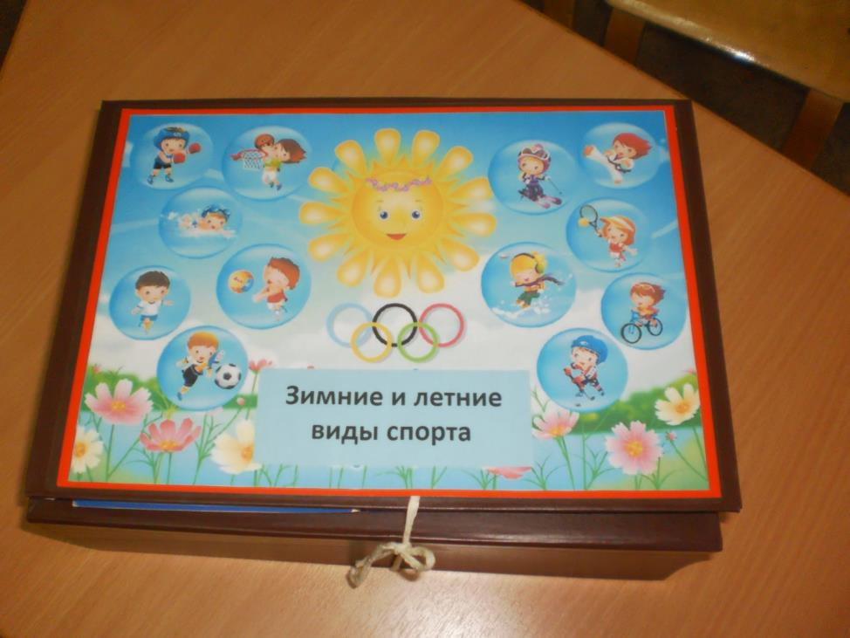

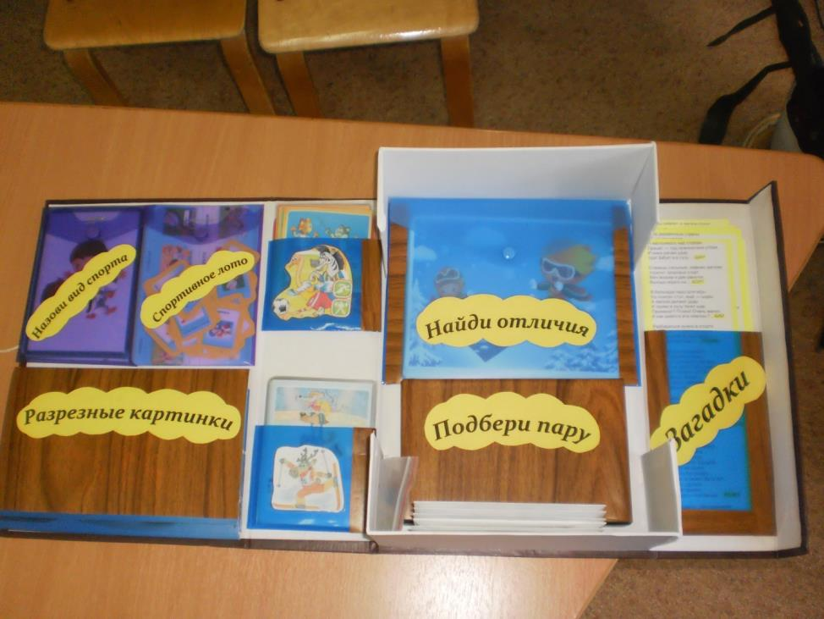
Лэпбук в открытом виде
Содержание :
- «Назови вид спорта»
- «Спортивное лото»
- «Разрезные картинки»
- «Летние виды спорта в картинках»
- «Зимние виды спорта в картинках»
- «Найди отличия»
- «Подбери пару»
- «Кот в мешке»
- Раскраски
- Загадки
- Настольная игра «Лесная олимпиада»

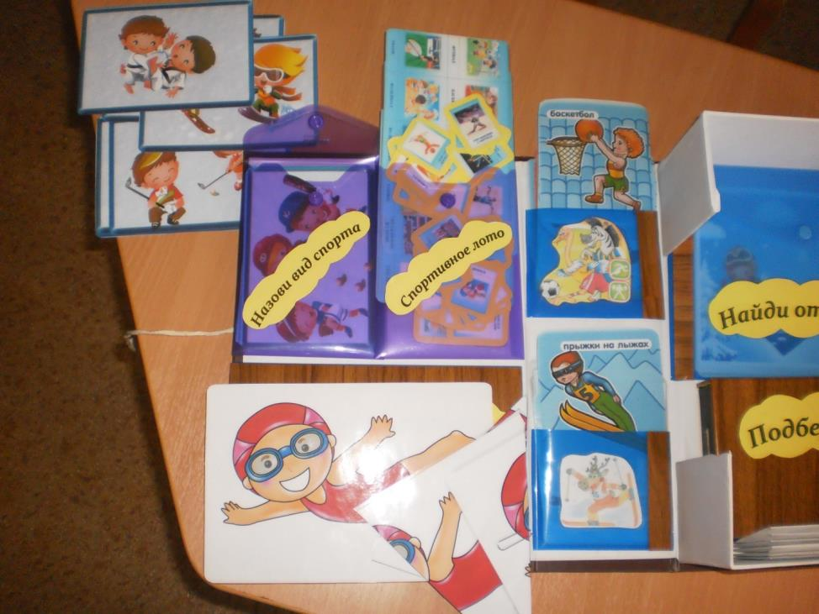
- «Назови вид спорта»
Ребенок должен определить вид спорта по изображению на картинке.
- «Спортивное лото»
Игра по типу обыкновенного лото.
- «Разрезные картинки»
Собрать разрезную картинку по образцу.
- кармашки «Летние и зимние виды спорта»
Ребенок может ознакомиться с летними и зимними видами спорта по средствам картинок.
- «Найди отличия»
Содержат несколько пар картинок на которых дети находят отличия.
- «Подбери пару»
Полоска с различными видами спорта к которой нужно подобрать пиктограмму и предмет относящийся к виду спорта.

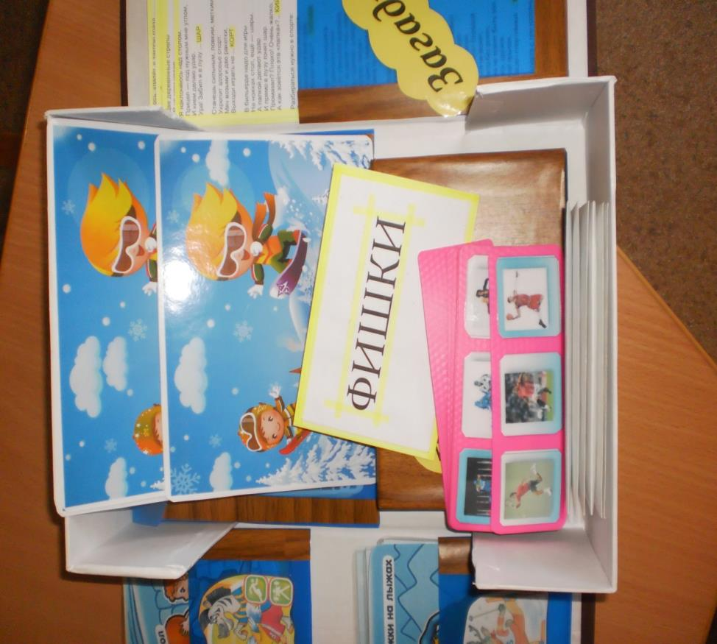
- «Кот в мешке»
Принцип игры:
Раскладываются конверты, которые содержат задание. Каждому конверту присвоен свой номер. Ребенок бросает кубик и берет конверт с соответствующим номером, выполняя задание.
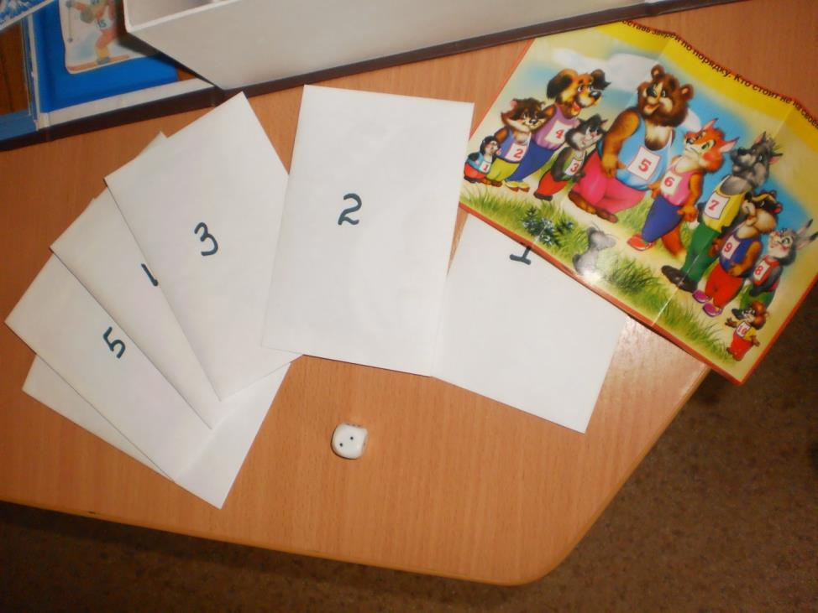

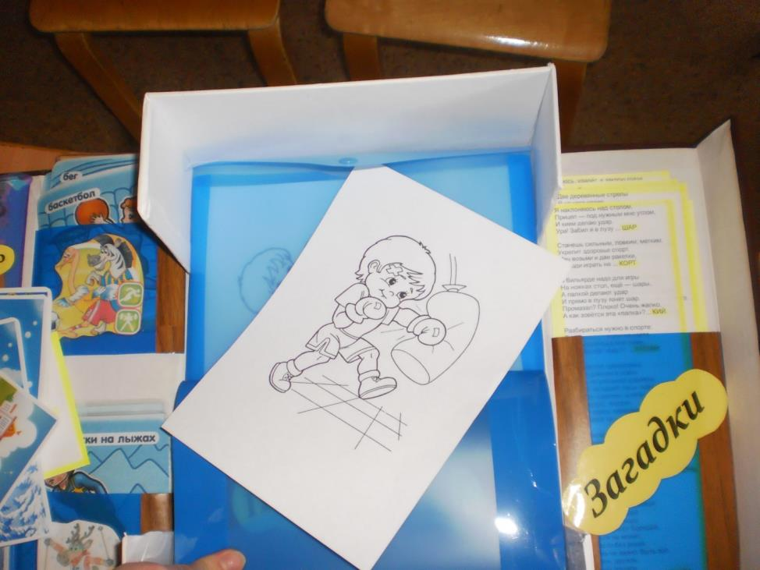
- Раскраски
За конвертом «Найди отличия» находится конверт с картинками для раскрашивания с различными видами спорта.
- Загадки
Множество загадок о различных видах спорта, названиях игроков, снарядов.

- Настольная игра «Лесная олимпиада»
С настольной игрой ребенок может ознакомиться с помощью взрослого, или же прочитав сам правила игры на самой игре.

